**CLASE TEÓRICA NORMALIZACIÓN 2 - 20 DEL 9**

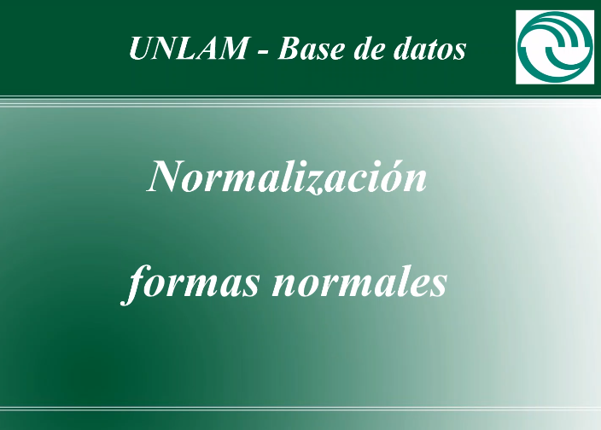

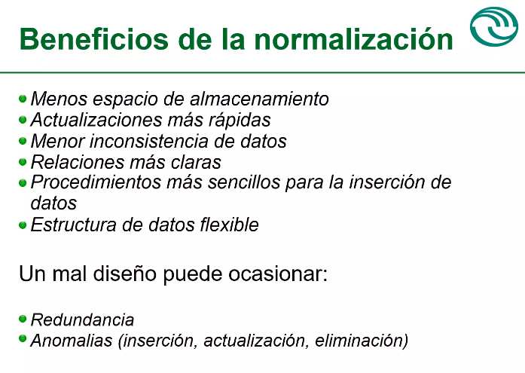

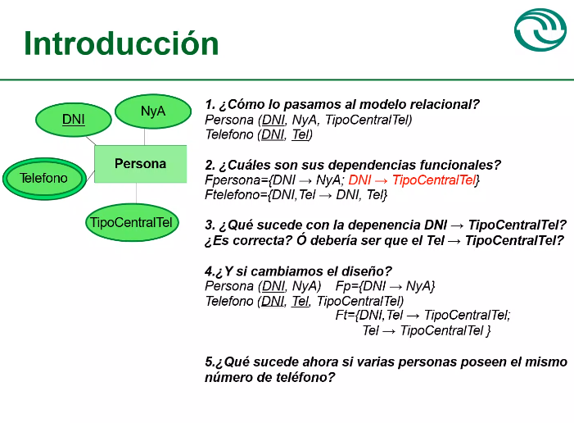**Con esto tratamos de estandarizar, organizar un poco la bd. Nos ayuda a ahorrar espacio, no hay redundancia. Con estas redundancias, se producen anomalías. Son los cimientos de la bd.**

**2. ->Ftelefono: dependencias funcional compuesta/ triviales: propiedad reflexiva, cuando se infiere a sí misma.**

**3. -> si yo conozco el DNI, conozco el tipoCentralTel. La correcta en realidad, es que el tipoCentralTel, dependa del teléfono. Tel->tipoCentralTel.**

**Si estuviese Ftelefono, estaría mal, porque tengo el tel, pero no el tipo Central. Tengo una dependencia que no puede estar en ninguno de los dos F**

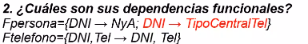

**Está mal el DER ya desde el primer paso.**

***No tendría que ser propiedad de la persona, sino del teléfono.***

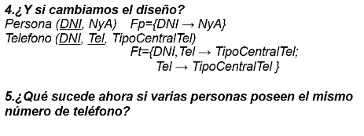**5. -> Si vivimos en una misma casa, compartimos el nro. de teléfono, se produce una anomalía que tenga redundancia e inconsistencias de datos. -> lo provoca porque tendría dos tipos dif de dni, con el mismo teléfono, y en dif centrales telefónicas.**

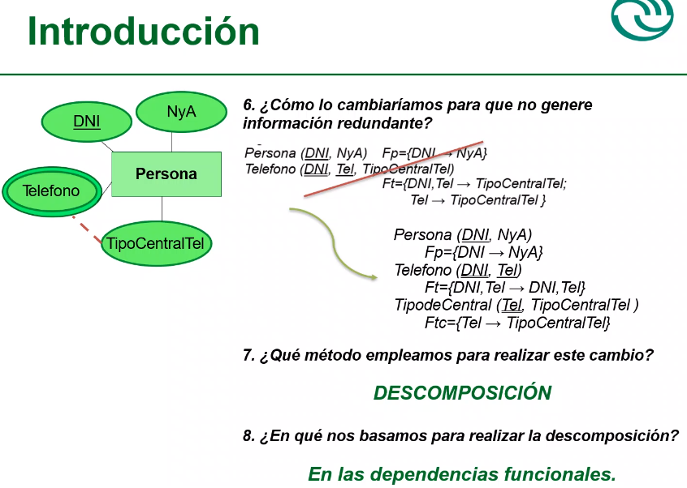

**En el paso 6, se solucionó que la central dependa del teléfono. Ahora un tipo de Central puede tener un teléfono, y asociado a varias personas. Se soluciona el tema de “*Si vivimos en una misma casa,* compartimos el nro. de teléfono …”. (Paso 5)**

Ese problema se solucionó porque ahora tipotelcentral apunta a teléfono, y teléfono a persona, así que no puede haber anomalías.

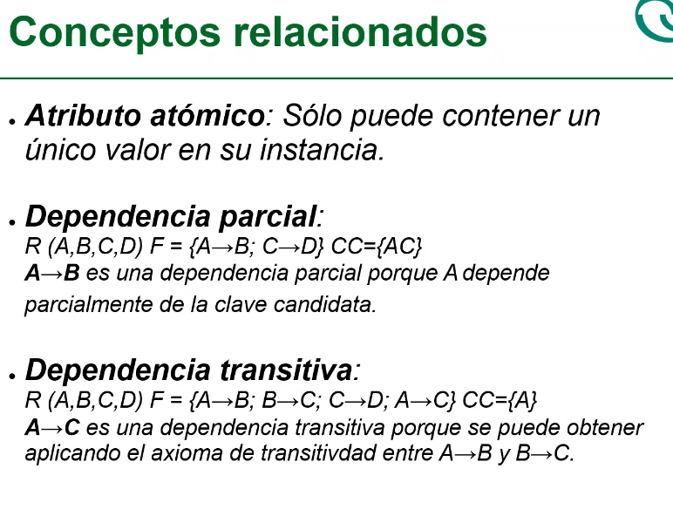*Tipo central: se transforma en una entidad DÉBIL.*

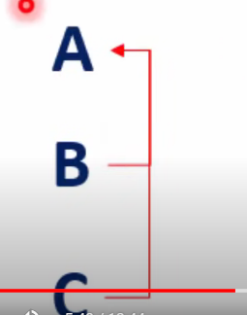***- Dependencia parcial:*** Con AC conozco todos los atributos, por eso lo pone como clave candidata. Parcial porque A, pertenece a una parte de las claves candidatas, e infiere algún atributo. AC no es dep parcial.

Para que exista C, TIENE QUE EXISTIR A, Y PARA QUE EXISTE B, TIENE QUE EXISTIR A TAMBIÉN

***- Atributo primo:*** cuando forma parte a alguna de las claves candidatas. Ej: A en dep parcial, B no lo es. No está adentro de las CC = {AC}.

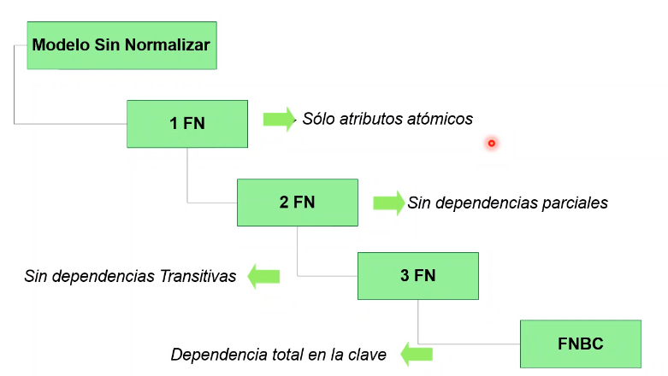 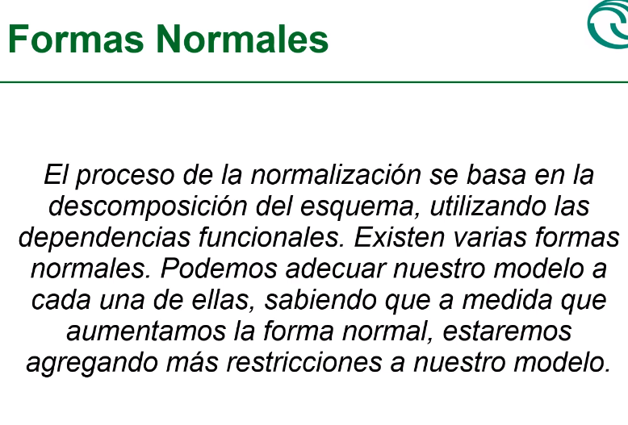A medida que voy aumentado el grado de normalizaciones, voy a aumentar las restricciones del modelo.

*FNBC: forma normal de boi cout (?)*

No tiene atributos multivaluados -> multi dif de atómico.

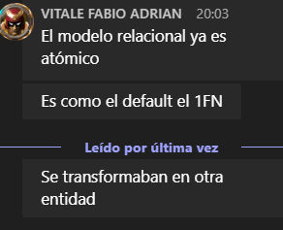

Está en 2da forma normal: Si no tiene dependencias funcionales parciales de la CC.

Si no está en 3era forma normal, no va a estar en FNBC.

CON TAL DE COMO DESCOMPONGAMOS EL MODELO, SE LLEVA A 3 FN, 2 FN, etc.

**Relación entre descomposición y formales normales**: cuanto más descompongo, se avanza a más cantidad de niveles de formas normales, voy a ir avanzando.

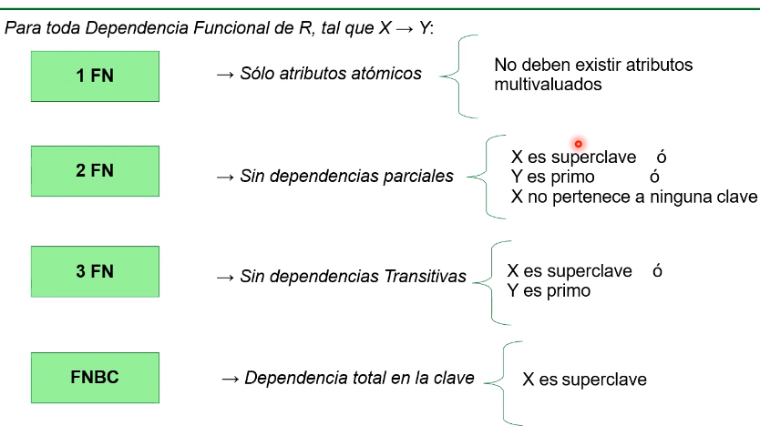

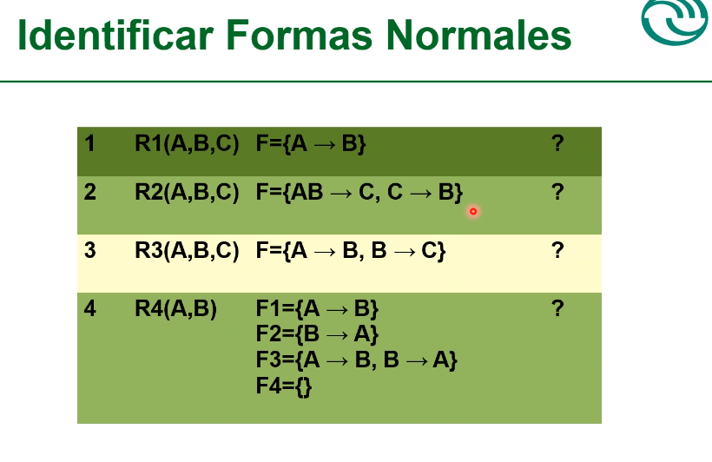

R1: Atómica.

CC:{AC} Necesito estos dos para tener el conjunto de atributos.

2 FN (Nivel 2): A no es Superclave, B no es primo. Y si pertenece a la CC, nivel 2 no es.

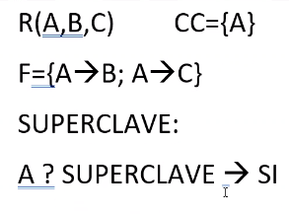

ME IDENTIFICA UNÍVOCAMENTE LA TUPLA

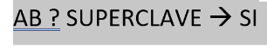 TAMBIÉN ES SUPERCLAVE, PORQUE YA TENGO LA A, SE PONE LA B DE AGREGADO, PERO NO HACE FALTA, SE DEJA AHÍ.

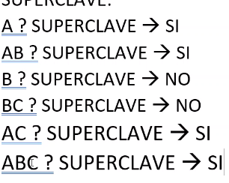

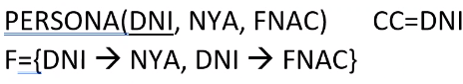

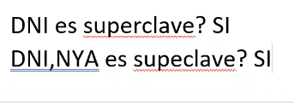

**Si sobran elementos, no pasa nada. Con esto puedo obtener el resto de los datos.**

**PUEDO TENER DOS PERSONAS CON EL MISMO NOMBRE, QUE HAYAN NACIDO AL MISMO TIEMPO.**



**BY ME:**

**R2:**

**CC: {ABC} -> MAL (CON AB, LLEGO A TODOS LOS ATRIBUTOS) CC:{AB,AC}**

**FN: 2 FN -> TA MAL, HACER EL PASO A PASO -> queda 3 FN**

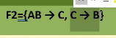 **SE PASSAN A ANALIZAR LAS DOS POSICIONES. ¡¡¡NO FUE EN FNBC YA QUE LA C NO ES SUPERCLAVE!!!**

** PARA TODA**

**R3:**

**CC: {AB} -> MAL CON A YA SE LLEGA A TODOS LOS ATRIBUTOS**

**FN: 2 FN -> BIEN**

**R4:**

**- F41:**

**CC: {A}**

**FN: 1 FN -> MAL A ES SUPERCLAVE! ES FNBC**

**- F2:**

**CC: {B} - BIEN**

**FN: FNBC - BIEN**

**- F3:**

**CC: {A,B}**

**FN: 2FN -> MAL A Y B SON SUPERCLAVES EN LOS DOS ELEMENTOS ->FNBC**

**- F4:**

**CC:{} FN: -> CUANDO NO TENÉS DEPENDENCIAS, SE HACE TRIVIAL ENTONCES SE TOMA COMO F44: {AB->AB} CC:{AB} FN:FNBC -> TODO DEPENDE DE TODO.**

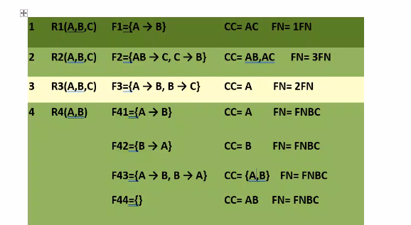

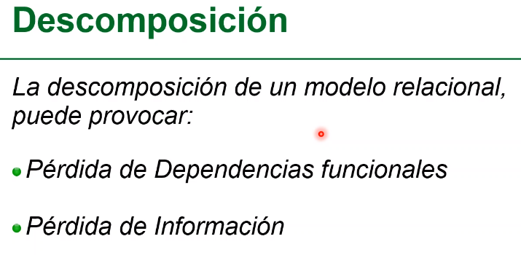

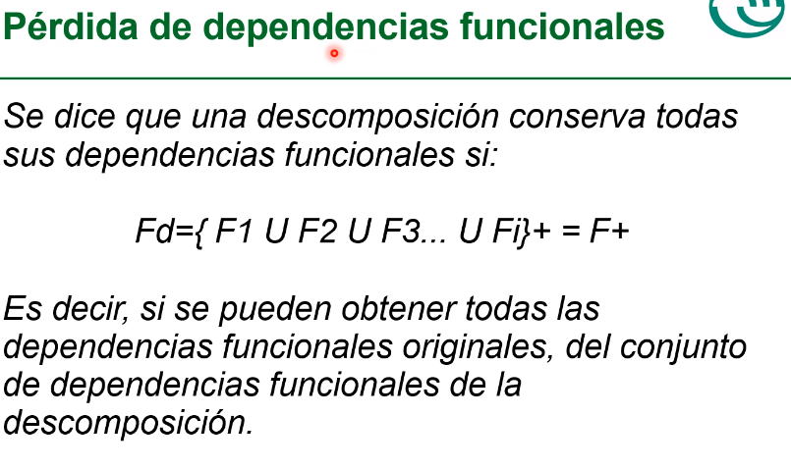

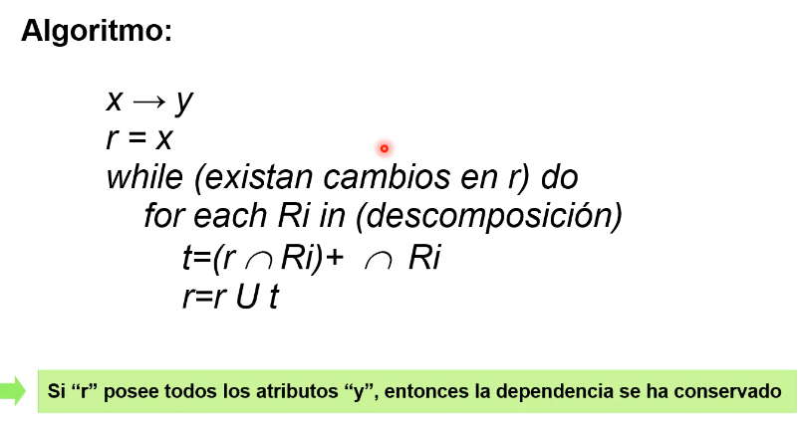

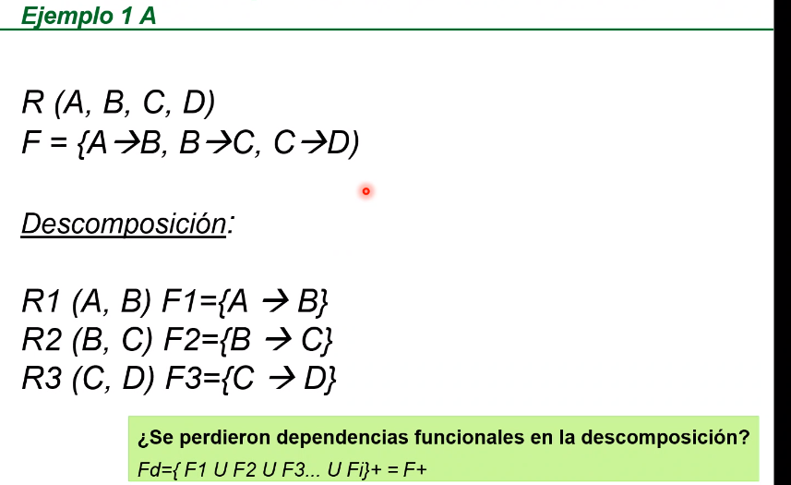

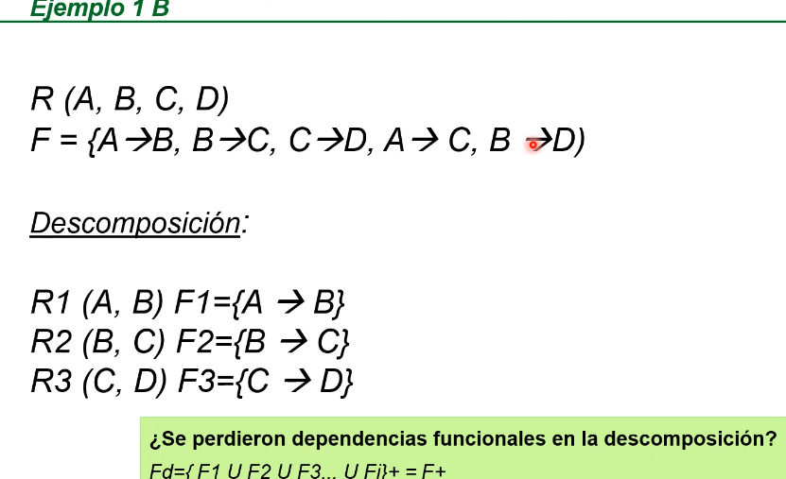

**TENEMOS QUE VER QUE LAS CLAUSURAS DE SUS ATRIBUTOS, SEAN LOS MISMOS EN UNO Y OTRO.**

**CLAUSURA DE B EN F: BCD**

**CLAUSURA DE B EN UNION DE BCD:**

**CLAUSURA DE C EN F: CD**

**CLAUSURA DE C EN UNION DE BCD: CD**

**CLAUSURA DE D EN F: D**

**CLAUSURA DE D EN UNION DE BCD: D**

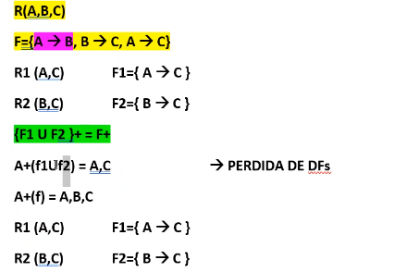**EJEMPLO CASO MAL**

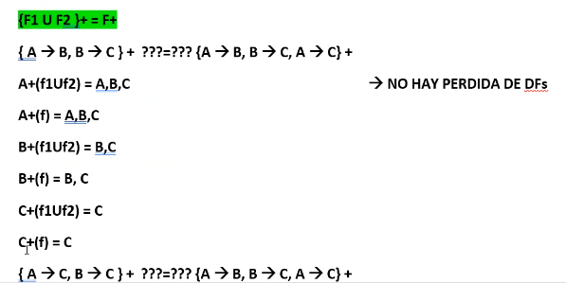

**EJEMPLO BUENO**

**SE HUBIESE QUITADO LA REDUNDANCIA**

**SIEMPRE TENEMOS QUE PARTIR DEL FMIN PARA HACER UNA DESCOMPOSICIÓN**

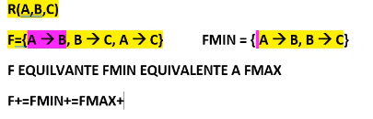

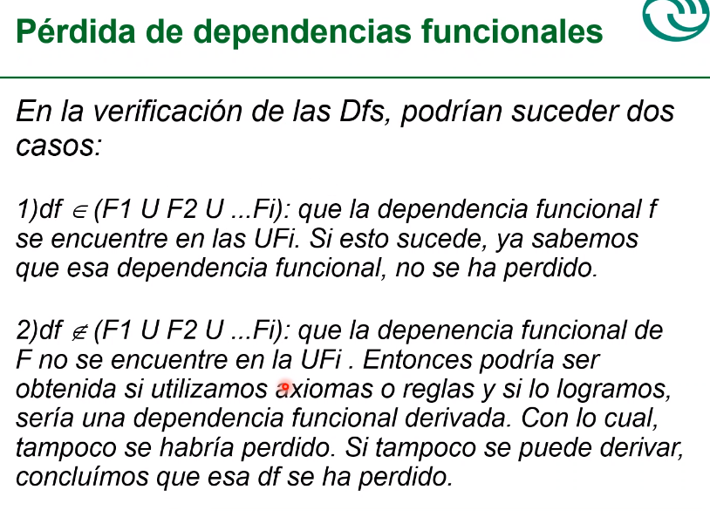

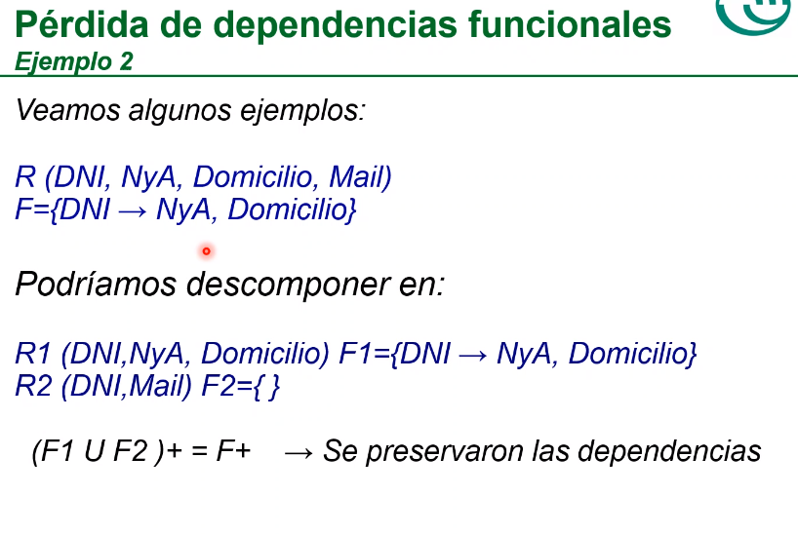**Con el DNI no obtengo el mail, porque este último es multivaluado.**

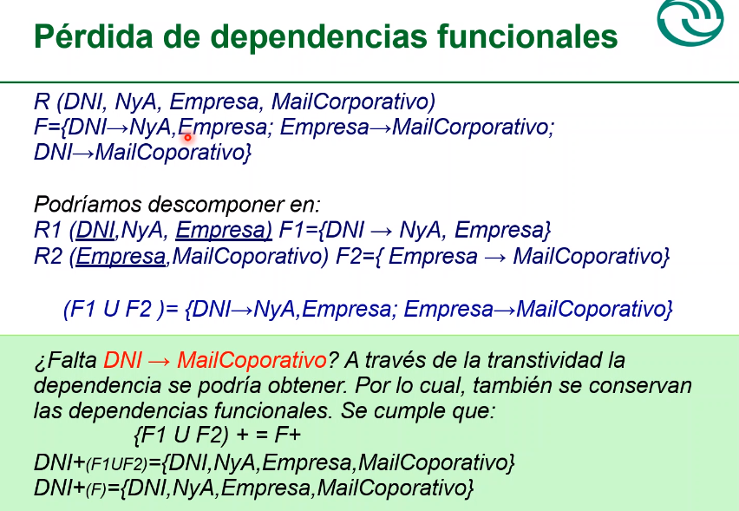

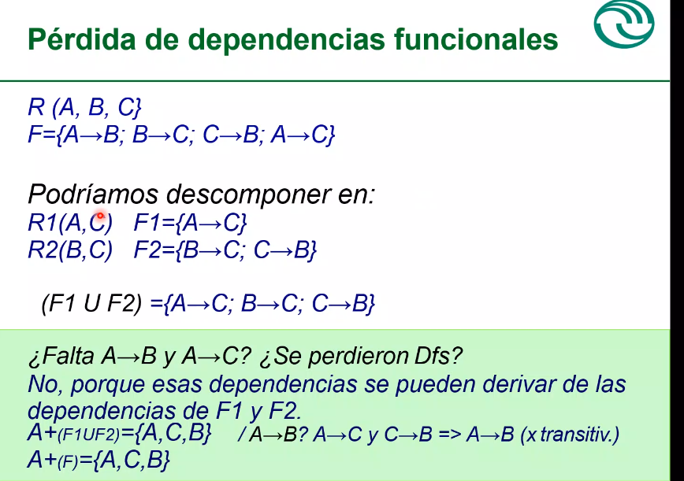

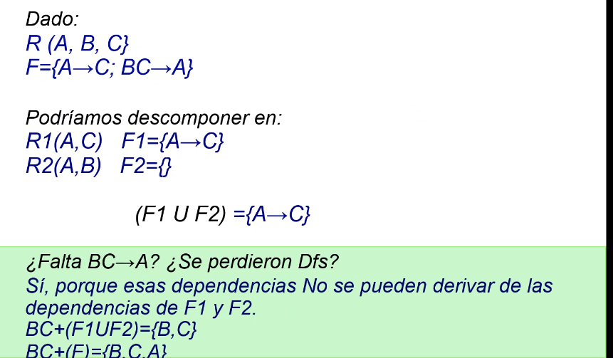

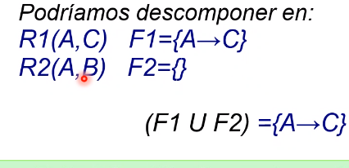

**No lo metemos ya que en F1, no se relaciona con lo que hay en F2**

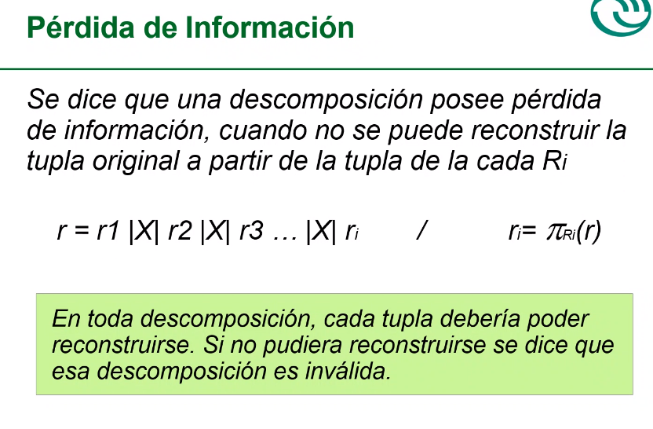

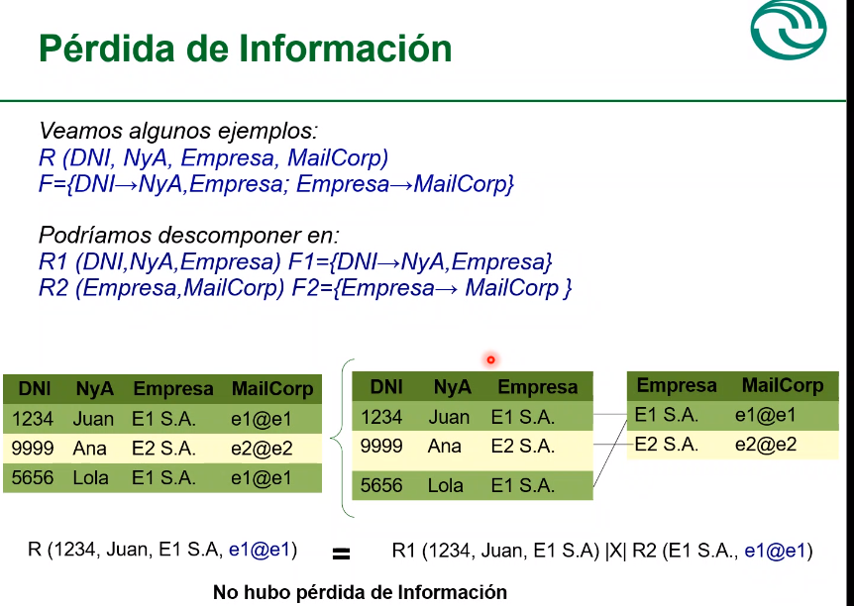

**TENGO QUE PODER VOLVER A RECONSTRUIR LA TUPLA CUANDO LA DESCOMPONGO.**

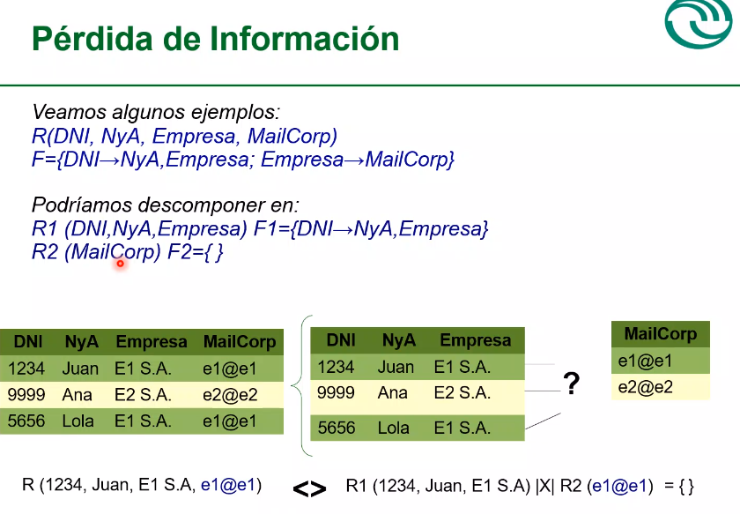

**CON ESTO NO SE PUEDE RECONSTRUIR LA TUPLA. HUBO PERDIDA DE INFO**

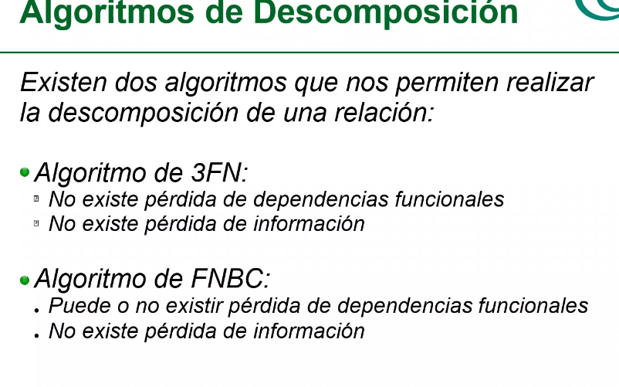

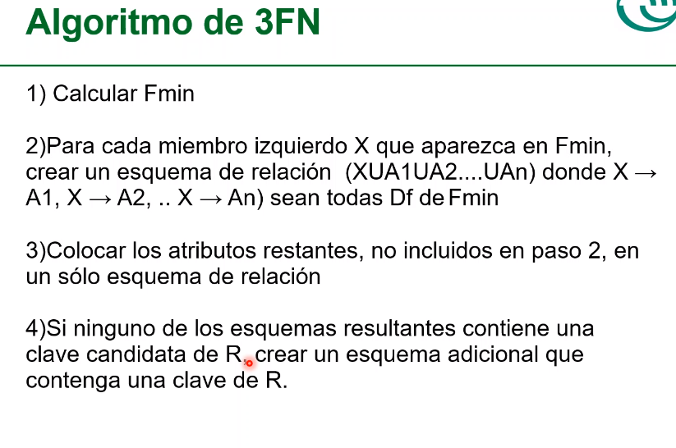

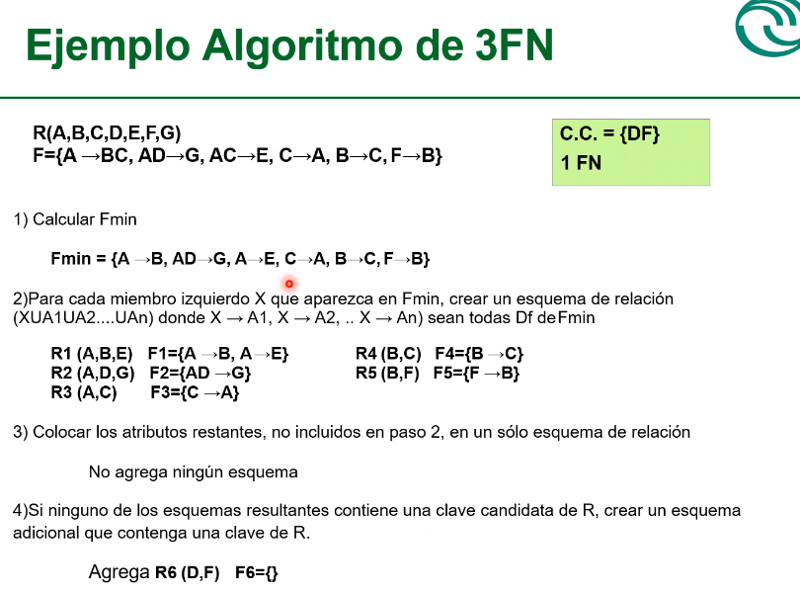

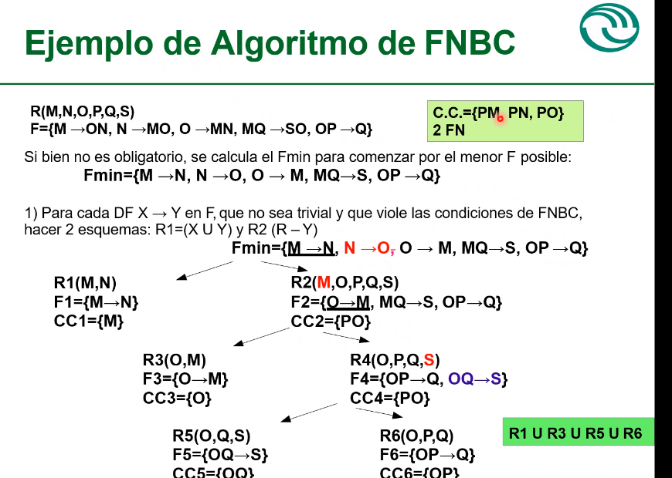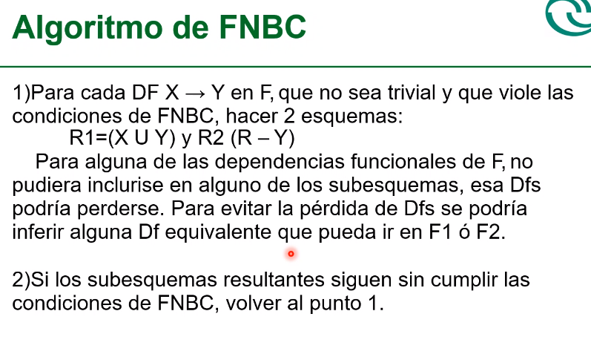

1. **NO LA LLEVO DEL OTRO LADO PORQUE YA PERDÍ LA N**

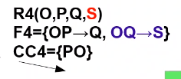**DEPENDENCIA INFERIDA PORQUE NO TENGO LA M Y NO SE PUEDE PERDER LAS DEPENDENCIAS FUNCIONALES, SE HACE ESTO**

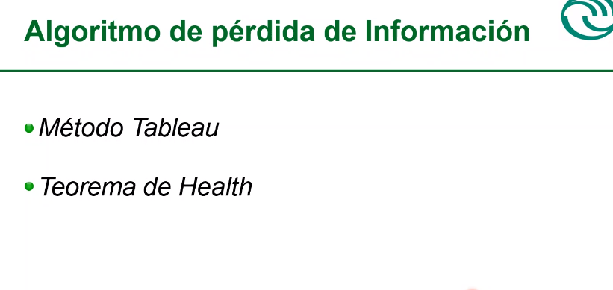

**TEOREMA DE HEALTH: SE APLICA CUANDO ALGO TIENE DOS ATRIBUTOS**



